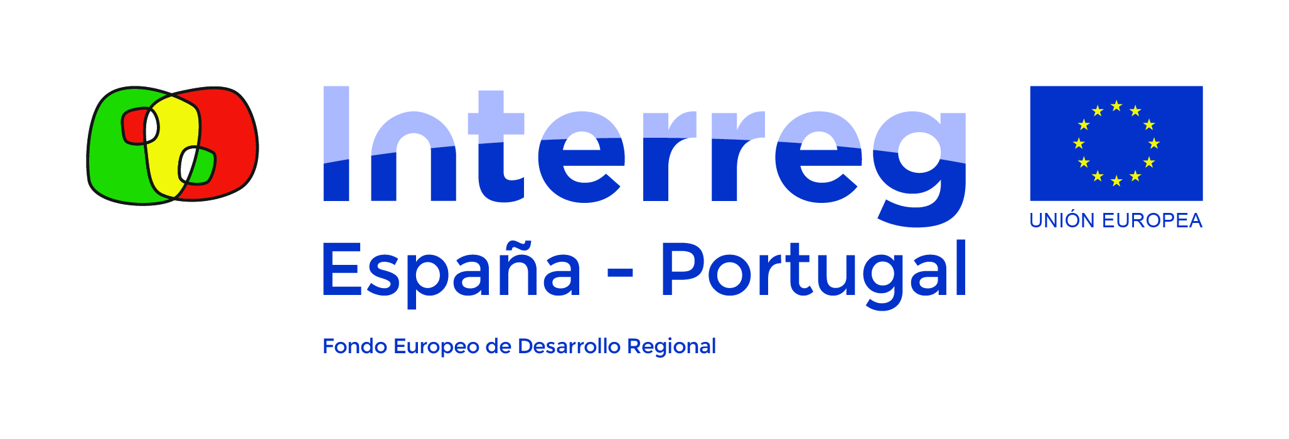
PROYECTO POCTEP-ESMIMET
Coordinación y acciones de soporte
(CARTIF)
Este Proyecto ha recibido fondos de la Unión Europea (FEDER) correspondientes al Programa INTERREG V-A España – Portugal (POCTEP) 2014-2020 bajo el Código del proyecto:
0284_ESMIMET_3_E

FECHA DE COMIENZO: 01-01-2017 Duración: 36 Meses

POCTEP-ESMIMET

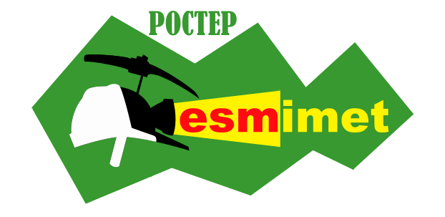

Plan de Comunicación

CARTIF

CONTENIDO

- Título 3
- Título 3
  - Título 3

1 Título capítulo.
1.1 Apartado 1 del capítulo 1.
Texto
1.1.1 Apartado 1.1 del capítulo 1.
Texto
1.2 Apartado 2 del capítulo 1.
Texto

Ejemplo de tabla:

Tabla 1.1.- Título de la tabla

Ejemplo de figura:

Figura 1. - Título de figura (se numeran con respecto al número de capítulo).

RGB:
ROJO: 3
VERDE: 93
AZUL: 20
RGB:
ROJO: 146
VERDE:208
AZUL: 80

